PSP- PETRA PETKOVIĆ
ČETVRTAK, 15.10.2020.

AKTIVNOST: DIJELOVI TIJELA

OPIS AKTIVNOSTI:
PROMOTRI I IMENUJ DIJELOVE TIJELA KOJE VIDIŠ NA SLIKAMA. ZATIM POKAŽI OVE DIJELOVE TIJELA NA SVOME TIJELU.
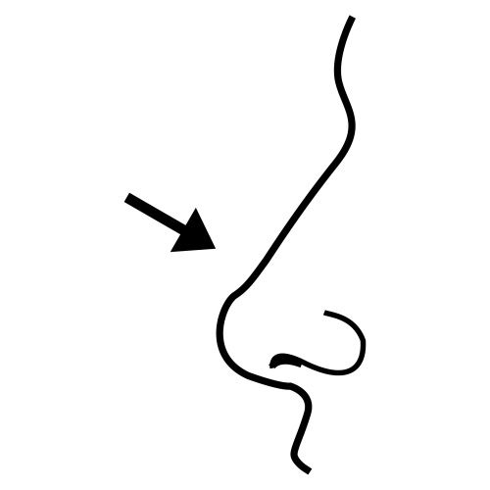
www.clipart1001.com http://www.preschoolactivities.us

ya-webdesign.com

